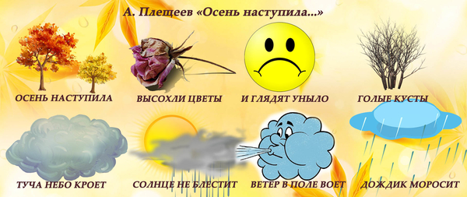
Уважаемые дети и родители, в продолжении тематической недели на тему: «Осень» предлагаем выучить стихотворение по мнемо-таблице.

